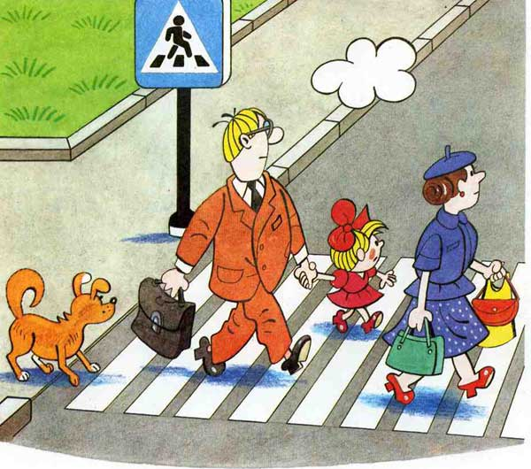
- Одна из основных причин дорожных происшествий с детьми состоит в том, что дети в своем поведении на улице руководствуются наблюдениями за действиями взрослых в сходных ситуациях. К сожалению, эта действия не всегда бывают правильными.
- Как научить детей безопасному поведению на улице? Одними предостережениями типа «будь осторожен» делу существенно не поможешь. Необходима повседневная тренировка движений, внимания ребенка в сочетании с постоянным личным примером родителей. Лишь в этом случае у детей могут выработаться твердые навыки безопасного поведения на улице.
- Навык наблюдения. Ребенок должен, научиться видеть предметы, закрывающие обзор проезжей части, как предметы опасные или скрывающие опасность. Для этого ему надо многократно показывать с тротуара эти предметы тогда, когда они скрывают, вот-вот скроют или только что скрыли движущийся автомобиль. Таким же образом ребенок должен научиться видеть факторы, отвлекающие его внимание, как сигналы опасности. Таким фактором может быть автобус, остановившийся на противоположной стороне улицы. Спеша к нему, люди нередко попадают под колеса проходящих машин. Причина в том, что их внимание в этот момент переключено только на свой автобус.
- Навык спокойного, достаточно уверенного поведения на улице. Воспитывается на личном примере родителей. Этот навык очень важен для ребенка, поэтому взрослый, идя по улице с сыном или дочерью, не должен поддаваться волнению или спешке, какие бы обстоятельства его к этому не принуждали.
- Навык переключения на улицу. Бордюрный камень тротуара — граница, за которой кончаются привычки, действующие в быту. Надо научить ребенка замечать эту границу: замедлять движение, останавливаться, выдерживать необходимую паузу для психологического переключения в связи с переходом в опасную зону. И здесь пример родителей имеет решающее значение.
- Навык переключения на самоконтроль. Попав на проезжую часть, ребенок должен следить за своим поведением, правильно оценивать дорожную обстановку. Выработка такого навыка требует определенной тренировки под руководством воспитателя и родителей.
- Как должны вести себя взрослые, находясь на улице с ребенком? Если ребенок на руках, то будьте осторожны: он закрывает вам обзор улицы. На дороге или рядом с ней нельзя везти ребенка на саночках. Такой «транспорт», как известно, легко опрокидывается. При поездке в такси необходимо, чтобы пассажиры с детьми сидели на заднем сиденье — так предписывают Правила дорожного движения. Учитывайте также возможность резкого торможения и берегите ребенка от ушиба. При высадке первыми обязательно должны выйти взрослые и принять детей.
- Вот автобус приближается к остановке. До полного прекращения движения автобуса к нему подходить не следует ребенок (как и взрослый) может оступиться и попасть под колесо, особенно если на остановке много пассажиров. Зона остановки — опасное для ребенка место. Дело в том, что стоящий автобус сокращает обзор Дороги в этой зоне, как водителям проходящих машин, так и пешеходам. К тому же здесь пешеходы часто спешат и ребенка могут столкнуть на проезжую часть. Даже опытный водитель не всегда может избежать резкого торможения в аварийной ситуации. Поэтому при поездке в общественном транспорте необходимо позаботиться о том, чтобы ребенок занимал устойчивое положение. Особенно осторожным нужно быть возле кабины водителя и во время подготовки к выходу. Первыми из автобуса, троллейбуса, трамвая всегда выходят взрослые и принимают ребенка. Если пустить детей вперед, то они могут вырваться из рук и выбежать на дорогу, а маленький ребенок, шагая по ступенькам, рассчитанным для взрослого, может упасть.
- Идя по улице за руку с ребенком, не забывайте, что ребенок может попытаться вырваться. Это типичная причина детского дорожного травматизма. Учите детей наблюдать. Именно с двух до семи лет, пока на улице он рядом с вами, лучше всего прививать ему те навыки, о которых говорилось выше. Используйте каждый случай пребывания с ребенком на улице, чтобы научить его видеть, угадывать типичные дорожные «ловушки». При переходе улицы пусть он тоже наблюдает, а не просто доверяет вам. Иначе малыш привыкнет ходить через улицу не глядя. Не разрешайте ребенку бежать впереди вас в конце перехода. Это закрепляет все ту же привычку двигаться по улице, Не наблюдая за дорожной обстановкой. Если ваш ребенок носит очки, он хорошо видит только перед собой, а на улице важную роль играет так называемое боковое зрение. Поскольку оно остается ослабленным, надо с особым старанием учить ребенка правильно оценивать скорость приближающегося транспорта, узнавать типичные ситуации закрытого обзора, отвлечения внимания.
- Идя по улице с ребенком, не допускайте спешки на проезжей части, бега через дорогу к автобусу, разговоров о постороннем во время перехода, движений на красный сигнал светофора или запрещающий жест регулировщика.
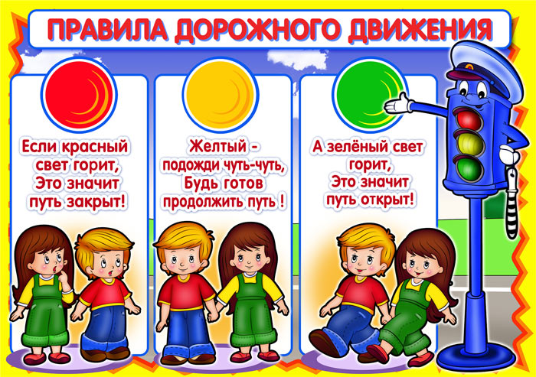

На первый взгляд легко. Надо только познакомить его с основными требованиями Правил дорожного движения и никаких проблем. На самом деле очень трудно. Ведь мы, родители, каждый день на глазах родного чада нарушаем эти самые пресловутые Правила, и не задумываемся, что ставим перед ребёнком неразрешимую задачу: как правильно? Как говорят или как делают?
Когда же ребёнок попадает в дорожное происшествие, то виноваты все: водитель, детский сад, школа, Госавтоинспекция. Почему не научили, не показали, не уберегли? Забывая при этом, что в первую очередь родители своим примером должны научить и уберечь. Если вы действительно заинтересованы в том, чтобы ваш ребёнок владел навыками безопасного поведения на дороге, то не сводите процесс обучения к пустой и бесполезной фразе: "Будь осторожен на дороге". Она не объясняет ребёнку, чего собственно на дороге надо бояться. Где его может подстерегать опасность? Лучше используйте движение в детский сад и обратно для отработки навыков поведения на дороге.
Ребёнок твёрдо должен знать, что дорогу можно переходить только в установленных местах: на пешеходном переходе и на перекрёстке. Но и в данном случае никто не может гарантировать его безопасность. Поэтому, прежде чем выйти на дорогу, остановитесь с ребёнком на расстоянии 50см – 1метра от края проезжей части, обратите его внимание, что посмотреть налево и направо надо обязательно с поворотом головы, и если с обеих сторон нет транспорта представляющего опасность, можно выйти на проезжую часть. Переходить дорогу надо спокойным, размеренным шагом и ни в коем случае не бегом.
Большую опасность для детей представляют не регулируемые пешеходные переходы. Здесь ребёнку важно убедиться, что расстояние до автомашин с обеих сторон позволит ему перейти дорогу без остановки на середине проезжей части.
На регулируемом пешеходном переходе объясните ребёнку, что красный и жёлтый сигнал светофора – запрещающие. Особенно опасно выходить на дорогу при жёлтом сигнале, потому что некоторые машины завершают проезд перекрёстка и при этом увеличивают скорость. Зелёный сигнал - разрешающий, но он не гарантирует пешеходу безопасный переход, поэтому прежде чем выйти на дорогу надо посмотреть налево и направо и убедиться, что все машины остановились, опасности нет.
Часто ребята оказываются под колёсами транспорта, когда, выйдя из автобуса или троллейбуса, пытаются перейти на другую сторону дороги. Объясните ребёнку, что в данном случае опасно обходить транспортное средство как впереди, так и сзади, потому что оно большое и из-за него ничего не видно. Надо подождать пока автобус или троллейбус уедет.
Большую опасность для детей представляют предметы, загораживающие обзор (заборы, стоящие автомашины, зимой – сугробы, летом - кустарники, деревья). Лучше отойти от них подальше, и перейти дорогу, где безопасно.

Уважаемые родители!
В среднем дошкольном возрасте ребенок должен усвоить:
• кто является участником дорожного движения (пешеход, водитель, пассажир, регулировщик) ;
• элементы дороги: дорога, проезжая часть, обочина, тротуар, перекресток. Линия тротуаров или обочин, ограждение дороги, разделительная полоса, пешеходный переход;
• транспортные средства: автомобиль, мотоцикл, велосипед, мопед, трактор, гужевая повозка, автобус, трамвай, троллейбус, специальное транспортное средство;
• средства регулирования дорожного движения;
• основные сигналы транспортного светофора (красный, красный одновременно с желтым, зеленый, зеленый мигающий, желтый и желтый мигающий);
• пять мест, где разрешается ходить по дороге;
• шесть мест, где разрешается переходить проезжую часть;
• правила движения пешеходов в установленных местах; правила посадки, движения и высадки в общественном транспорте;
• без взрослых переходить проезжую часть и ходить по дороге нельзя;
• обходить любой транспорт надо со стороны приближающихся других транспортных средств в местах с хорошей видимостью, чтобы пешеход видел транспорт, и водитель транспорта видел пешехода.
Методические приемы обучения ребенка навыкам безопасного поведения на дороге:
• своими словами систематически и ненавязчиво знакомить с правилами только в объеме, необходимом для усвоения;
• использовать дорожную обстановку для пояснения необходимости быть внимательным и бдительным на дороге:
• объяснять, когда и где можно переходить проезжую часть, а когда и где нельзя;
• объяснять название, назначение и о чем предупреждают шесть основных сигналов транспортного светофора;
• указывать на нарушителей Правил;
• закреплять зрительную память, пространственное представление и представление о скорости;
• читать ребенку книжки для закрепления Правил;
• использовать альбомы для раскрашивания, диафильмы, видеокассеты, макеты, настольные игры для привития устойчивых навыков безопасного поведения ребенка в любой дорожной ситуации.
ПОМНИТЕ!
Ребенок учится законам дорог, беря пример с членов семьи и других взрослых. Берегите ребенка! Оградите его от несчастных случаев на дорогах.

